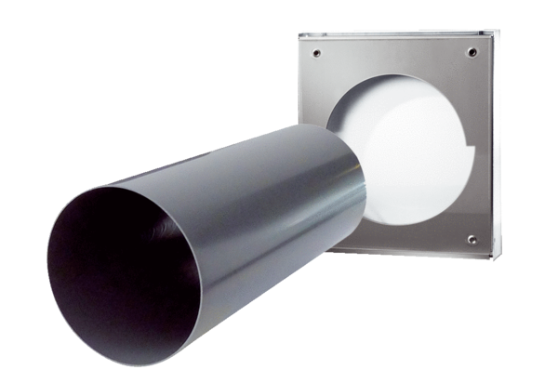Rohbau-Set PP 60 KA-SRWVerpackungseinheit: 1 StückSortiment: K
Artikelnummer: 0095.0215Hersteller: MAICO

